Інструкція
до практичного заняття
«Ліплення фігури людини»».
Мета: забезпечити в ході заняття формування вмінь організовувати процес сприймання предмету. Формувати вміння здійснювати показ і пояснення способів зображення (пластичного, комбінованого, стрічкового). Вміти користуватися натурою для уточнення форми та пропорцій/ Забезпечити в ході заняття вміння виконувати 2-3 фігурні композиції, оформляти вироби з глини, пластиліну. Розвивати самостійність, творчість, вміння проявляти ініціативу. Виховувати художній смак.
Знати : способи ліплення, раціональні способи декорування.
Вміти:складати конспект заняття, оформлювати роботи.
Засоби навчання: порцелянові скульптури із зображенням фігури людини , стеки таблиці, матеріали для ліплення.
Підготовка до практичної роботи:

1. Завдання навчання ліпленню.
2. Особливості пластичної форми/
3.Оцінювання зразків із зображенням тварин, птахів.

Практична робота:

Завдання № 1. Вправлення в організації процесу сприймання предмету:
скульптура малої форми – статуетки із зображенням фігури людини.
Аналіз за такими питаннями:
- вміння послідовно розглядати предмет;
- вміння задавати питання;
- вміння скласти план організації сприймання для дітей, разом з дітьми;
- вміння використовувати художнє слово;
- вміння бачити засоби передачі образів, декорування.
Аналіз діяльності студентів за такими питаннями:
- вміння здійснювати показ і пояснення;
- вміння використовувати показ способів зображення;
-
Завдання №2
Ознайомтеся з пропорціями тіла. Чим точніше фігуру ви хочете виліпити, тим важливіше цей пункт для вас. Запам'ятайте співвідношення розмірів частин тіла, зверніть увагу, які великі м'язи створюють рельєф тіла людини на спині, ногах, руках.
Конструктивний спосіб ліплення. Виліпити окремі частини тіла, починаючи з самих великих (тулуб, голова, кінцівки). Голову зліпіть з скачати кульки. За допомогою стека (фігурної лопатки для ліплення) на голові формуйте очниці, вилиці, ніс, рот і далі доводите їх до потрібної точності і досконалості. Злегка витягніть шию в нижній частині голови.
Тулуб ліпіть з овального шматка глини. Можна зробити з шматка глини конус, а можна більш деталізовано виліпити грудну клітку, лінії талії і тазу. У тулуб за допомогою спеціального, круглого на кінці, стека зробіть поглиблення для рук і ніг.
Руки і ноги ліпіть з згорнутих «ковбасок». Їх можна не деталізувати, а можна виділити тільки долоні і пальці. Можна навіть дуже деталізувати, накладаючи глину в потрібних місцях, створюючи м'язи (рельєфна ліпка). В останню чергу ліпіть дрібні деталі. Для їх створення використовуйте способи відтягування або прищипування глини, витягаючи пальцями невелику частину від загального шматка до потрібного розміру.
З'єднуйте деталі по мірі їх виготовлення. Для запобігання відвалювання частин тіла при сушінні необхідно щільно стикувати частини або вставляти їх в підготовлені виїмки і замазувати глиною за допомогою стека. Також рекомендують попередньо злегка подряпати місця стиків зубної щіточкою або використовувати невеликі шматочки сірників або зубочисток для з'єднання частин.
Пластичний спосіб ліплення. Ліпіть фігуру людини з цілісного шматка глини, витягаючи частини тіла або висікаючи їх, прибираючи зайву глину. У цьому випадку скульптура ліпиться, починаючи знизу вгору. Цей спосіб складніший, оскільки вимагає розвиненого окоміру і ясного уявлення про пропорції тіла людини. Але ви можете комбінувати обидва способи ліплення, роблячи, наприклад, голову і груди з монолітного шматка глини, а руки й ноги - окремими частинами.
Постать людини заввишки більше 10 см вимагає каркаса, інакше вона не збереже форму. Приготуйте дротяний або каркас з фольги потрібного положення, закріпіть його на підставці. Дріт повинна бути одночасно гнучка і міцна. Для кращого кріплення глини на каркасі, основний дріт повинна бути оповита не дуже частими витками іншої, може бути тоншою, дротом. Коли каркас готовий, обліплюють його глиною, надаючи пальцями і стеком потрібну форму.
Фігуру лижника можна ліпити змішаним способом: голову, тулуб і ноги—з одного шматка, а руки й лижі — з двох. Шматок пластиліну розкачайте до потрібної довжини і ширини. Пальцями чи стекою намітьте місце розташування і розміри голови, тулуба і ніг. Нижню частину шматка пластиліну поділіть на дві частини (для ніг). Коли робота буде завершена, оформимо її й іншими деталями, а саме: гілочку з дерева покриємо клеєм ПВА, на який “насиплемо” натертий на терці пінопласт. Таким чином, вийде імітація снігу. На підставку, де кріпиться лижник, прикріплюємо цю гілочку і додаємо ще “потертий” пінопласт і вату (шматочки). Самого лижника можна розфарбувати. Для цього покриваємо готовий виріб борошном, а потім, змішуючи фарби певного кольору з клеєм ПВА або зубною пастою, розфарбуємо. А ще готовий виріб можна зразу вкрити водоемульсійною фарбою, а потім розфарбувати.
Україночка. ( І Варіант) Ліпимо конструктивним способом. Глину ділимо на 3 частини. З першого шматка ліпимо тулуб ляльки. В основі ліплення — конусоподібна форма. Пальцями рук відтягуємо та заокруглюємо один кінець, утворюємо шию ляльки (мал. 1). З другого шматка ліпимо голову. В основі ліплення — куля. З'єднуємо тулуб з головою так, щоб був плавний перехід від голови ляльки до тулуба (мал. 2). З третього шматка робимо руки. Для цього глину ділимо на 2 рівні частини і з кожної утворюємо форму видовженого конуса. З'єднуємо руки з тулубом. З окремого шматочка глини ліпимо віночок. Розкочуємо глину та утворюємо спочатку ковбаску, кінці якої загострюємо, вкладаємо віночок на голівку та примазуємо стекою. Стекою робимо надрізи через однакову відстань, а пальцями рук відтягуємо глину (прийом защипування глини). Стекою виділяємо волосся, ротик, очі, пальці рук. Прийомом наліплювання невеликих шматочків глини на позначених місцях робимо ніс та щоки. Готову та висушену ляльку розфарбовуємо .

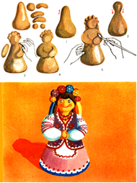

Покроковий процес виготовлення виробу з використанням каркасу і банки або пляшечки.
Підбираємо за розміром основу для іграшки. Можна використовувати консервні, пластмасові банки. Обрізані пластикові пляшки не підійдуть, тому що вони не щільні.
З фольги формуємо тулуб, голову і руки. Дуже щільно стискаємо фольгу.
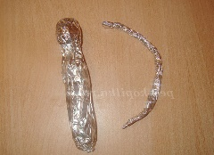

Прикріплюємо руки до тулуба за допомогою фольги.
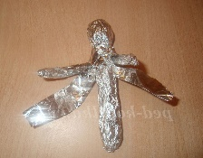
За допомогою пластиліну прикріплюємо тулуб до банку.
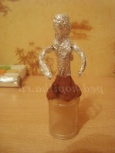
Починаємо покривати весь каркас пластиліном, формуючи фігурку.
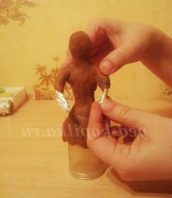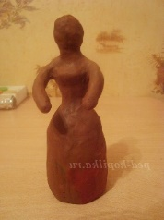
Доповнюємо фігурку деталями: ніс, волосся, капелюшок, рукава
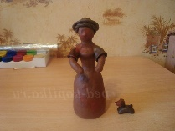
Знежирюємо фігурку з допомогою борошна.
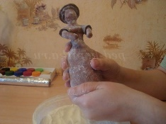
Приготуємо грунтовку - змішуємо клей ПВА і білу гуаш навпіл (1 до 1) консистенція густої сметани. Наносимо перший шар. Клей ПВА повинен бути свіжий, інакше при висиханні ґрунтовка потріскається. Її можна вимити з милом, просушити і знову загрунтувати, якщо все одно тріскається - додайте в ґрунтовку трошки води.
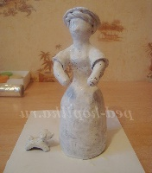
Після висихання наносимо другий шар.

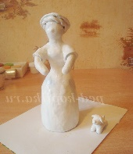
Коли фігурка добре просохне, розфарбовуємо елементи обличчя, одягу.
Клоун.
Ліпимо конструктивним способом. Глину ділимо на 3 частини. З першої частини робимо тулуб. В основі ліплення — конусоподібна форма, нижню частину якої розрізаємо стекою та утворюємо ноги, пальцями перетискуємо місця, де повинні бути черевики . З другої частини глини ліпимо голову та ковпак. Розкочуємо глину прямими рухами рук, натискуючи більше на один кінець та загострюючи його. З'єднуємо тулуб з головою так, щоб утворилася шия. Третю частину глини ділимо на 2 рівні і ліпимо руки (2 стовпчика). З'єднуємо їх з тулубом . Стекою виділяємо очі, рот, волосся, ковпак та ін. Ніс та ґудзики ліпимо з окремого шматка глини. Коли фігурка висохне, розфарбовуємо.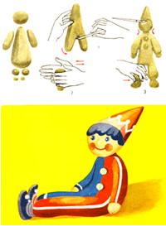
Домашнє завдання: повторити особливості ліплення в початковій школі,завдання навчання ліпленню.Практичне завдання – оформити роботу із зображенням Україночки. Скласти опис і розглядання зразка вчителя.

